一、以zuoye4_01.c为源代码完成程序，完成程序运行结果如下（注：未完成代码也可执行）：
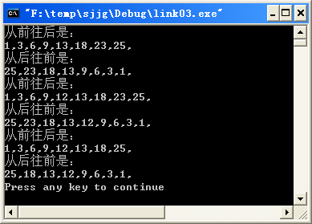
1、完成insert函数，将s结点插入在p所指结点之后；（提示：需要修改四个指向，p的后继指针，s的后继指针，s的前驱指针，s的后继结点的前驱指针）
2、完成del函数，将值为n的元素结点删除。（如果让p指向需要删除元素的结点，则可以去除/* */注释）

二、以zuoye4_02.c为源代码完成程序，程序正确运行结果如下（注：未完成代码运行结果可能是乱码）：
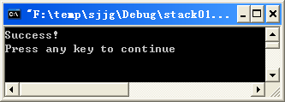
1、完成push入栈函数；
2、完成pop出栈函数。

三、以zuoye4_03.c为源代码完成程序（注：程序完成后可将入队元素简单显示出来）：
1、填空完成enqueue函数；
2、填空完成dequeue函数。

